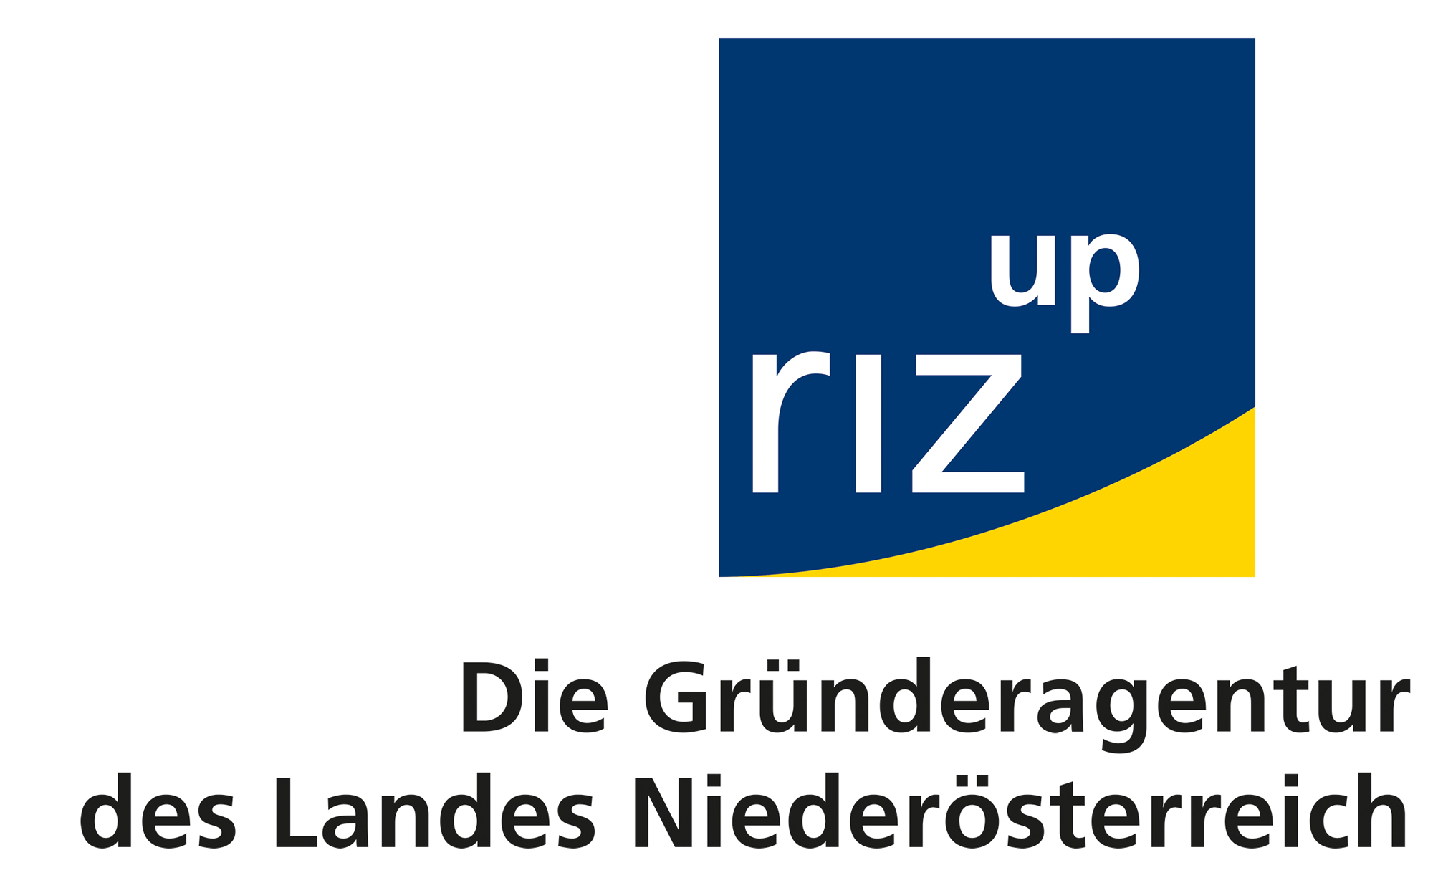

PRESSE-INFORMATION

9. April 2018
Der #digi-day, ein Unternehmensplanspiel, die Welcome Lounge mit integriertem Co-Working Bereich für GründerInnen und Jung-UnternehmerInnen erweitern ab sofort das Ausbildungsangebot bei riz up, der Gründeragentur des Landes Niederösterreich.

Optische, aber vor allem auch inhaltliche Neugestaltung bei riz up, der Gründeragentur des Landes Niederösterreich: Wirtschaftslandesrätin Petra Bohuslav und Bürgermeister Klaus Schneeberger präsentierten den neuen Co-Working-Bereich im riz up Gründerzentrum Wiener Neustadt sowie aktuelle Angebote bei Aus- und Weiterbildung für GründerInnen und Jung-UnternehmerInnen.

„Der Wirtschaftsstandort Niederösterreich ist ständig in Bewegung und daher müssen unsere Services und Angebote so gestaltet sein, dass sie leicht und unkompliziert abgerufen werden und sich den geänderten Arbeitsbedingungen anpassen können. Für Gründerinnen und Gründer ist das besonders wichtig, denn bei ihnen fängt alles an“ begrüßte Wirtschaftslandesrätin Petra Bohuslav zum Pressegespräch im neu gestalteten riz up Gründerzentrum Wiener Neustadt. „Wir haben also das kostenlose Angebot unserer Gründeragentur sowohl räumlich, als auch inhaltlich erweitert“.
Landesrätin Petra Bohuslav präsentierte daraufhin die komplett neu gestaltete Welcome-Lounge mit integriertem Co-Working Bereich im riz up Gründerzentrum Wiener Neustadt. Damit gibt es bei riz up neben den bewährten Mietflächen auch einen eigenen Raum zum Verweilen, Netzwerken und Brainstorming – inklusive modernster Seminartechnik, z.B. mit flexiblem Smartboard. Für die Neugestaltung wurde auch auf das Know-How der NDU zurückgegriffen.
Bürgermeister Klaus Schneeberger erinnerte sich daran, dass alles mit einem innovativen Gedanken begann: „Vor 30 Jahren wurde hier in Wiener Neustadt EIN Gründerzentrum errichtet, heute ist riz up DIE Gründeragentur für ganz Niederösterreich. Die erfolgreichen Jung-Unternehmerinnen und Jung-Unternehmer zeigen, wie relevant konkrete Unterstützung in allen Bereichen ist!“.

Robert Skoff ist erfolgreicher Jung-Unternehmer im Bereich Liftmanagement und Consulting und Mieter im riz up Gründerzentrum Wiener Neustadt. Er berichtete von seinem Start im April 2015, als er sowohl auf der Suche nach einem passenden Büro, als auch nach Antworten auf spezielle Fragen der Unternehmensgründung war. Nach nur drei Jahren betreut Skoff Liftmanagement KundInnen nicht nur aus dem Büro in Wiener Neustadt, sondern auch aus Graz und Innsbruck. Mittlerweile beschäftige Robert Skoff 4 MitarbeiterInnen und nutzt gerne die Services von riz up.

Nicht nur die erfolgreiche Begleitung bei der Gründung ist wichtig, sondern auch effiziente und maßgeschneiderte Unterstützung bei der Unternehmens-Weiter-entwicklung führte Landesrätin Bohuslav dann zum nächsten neuen Angebot für GründerInnen und Jung-UnternehmerInnen in Niederösterreich über: „Gerade in Zeiten des digitalen Wandels müssen wir ganz genau schauen, wo die Bedürfnisse liegen und dementsprechend unterstützen. Ab dem laufendem Sommersemester gibt es bei riz up sowohl den #digi-day, spezielle Wachstums-Workshops, die Möglichkeit, beim Unternehmensplanspiel die eigenen betriebswirtschaftlichen Kompetenzen zu steigern sowie zwei Block-Veranstaltungen (Wochenende sowie eine ganze Woche), um in kompakter Zeit unternehmerisch fit zu werden.“.
Alle Mieterinnen und Mieter im riz up Gründerzentrum Wiener Neustadt waren anschließend zur Eröffnung des neuen Foyers geladen und nutzen die Gelegenheit wieder gleich, um sich auszutauschen und zu netzwerken.

Die neuen Formate im Detail:
Workshop #digi-day für angehende GründerInnen und JungunternehmerInnen
mit FH-Prof. Franz Fidler (Studiengangsleiter für Digitale Medientechnologien & Smart Engineering an der FH St. Pölten):
- Wiener Neustadt (19. April 2018)
- Horn (26. April 2018)
- HTL Mistelbach (24. Mai 2018)
- Waidhofen/Ybbs (14. Juni 2018)

2-tägiges Unternehmensplanspiel zur Stärkung der betriebswirtschaftlichen Kompetenz: Krems 14. & 15. Mai 2018

riz up kompakt WEEKEND: Altlengbach Freitag, 25. und Samstag 26. Mai
riz up kompakt WEEK: St. Pölten Montag 2.7. – Freitag 6.7. 2018
5 Wachstums-Workshops
- Wachstumsfaktor Zukunft: Trends erkennen und nutzen!
- Wachstumsfaktor Geld: Das Unternehmenswachstum finanzieren!
- Wachstumsfaktor Personal: Meine ersten MitarbeiterInnen!
- Wachstumsfaktor Rechtsform: Die GmbH-Gründung!
- Wachstumsfaktor Export: Vertriebspartner im Ausland finden!

